**Plano de Trabalho**

**de**

**Laboratório de Projeto em Engenharia Informática**

**da**

**Licenciatura em Engenharia Informática**

|  |  |
| --- | --- |
| Nome do aluno | Número do aluno |
| **Eduardo Manuel Afonso Chaves** | **70611** |
| **João Henrique Constâncio Rodrigues** | **70579** |

|  |
| --- |
| Título do trabalho |
| **Estudo de Incorporação de Acessibilidade em Realidade Virtual e Aumentada** |

|  |
| --- |
| Nome do orientador |
| **Paulo Nogueira Martins** |

|  |
| --- |
| Nome do(s) coorientador(es) |
| **Tânia de Jesus Vilela da Rocha** |

|  |
| --- |
| Nome do coorientador externo à UTAD |
| **Armando Cruz (IPViseu)** |

**1 – Tema do projeto**

A Realidade Virtual (RV) e a Realidade Aumentada (RA) estão atualmente, bem implementadas como ferramentas de criação de informação que substitui ou adiciona-se à realidade. As utilidades destas características permitem que a RV e a RA sejam aplicadas nos mais variados campos da atividade humana, com destaque na educação e treino. Pretende-se explorar essas ferramentas no âmbito da acessibilidade a pessoas com deficiência, com vista a futuras aplicações, nomeadamente no e-learning.

**2 – Objetivos**

* Realizar um estado da arte sobre a utilização de RV e RA no âmbito da acessibilidade;
* Identificar vantagens e limitações desses ambientes do ponto de vista da acessibilidade;
* Propor melhorias/alteração de ferramentas de interação dos RV e RA com vista a melhorar a acessibilidade;
* Desenvolver conteúdos e/ou ferramentas de melhoria da acessibilidade para RV e RA.

**3 – Tarefas a executar**

1. Investigação e pesquisa sobre a utilização de RV e RA no âmbito da acessibilidade.
2. Estudo da acessibilidade no contexto de RV e RA, identificando as características e limitações.
3. Análise de projetos, artigos e aplicações já desenvolvidos sobre a acessibilidade em RV e RA.
4. Focus Group: reunião com pessoas com deficiência sobre a acessibilidade da RV e RA atualmente oferecida e por eles testada.
5. Avaliação de acessibilidade de projetos identificados.
6. Preparação do pitch.
7. Desenvolvimento de uma nova aplicação: planeamento e levantamento de requisitos; desenho de interface/desenho da experiência do utilizador; e, implementação.
8. User Tests: validação com pessoas com deficiência sobre a acessibilidade da RV e RA da aplicação apresentada.
9. Elaboração do poster.
10. Elaboração do PowerPoint para a apresentação final.

**4 – Calendarização das tarefas**

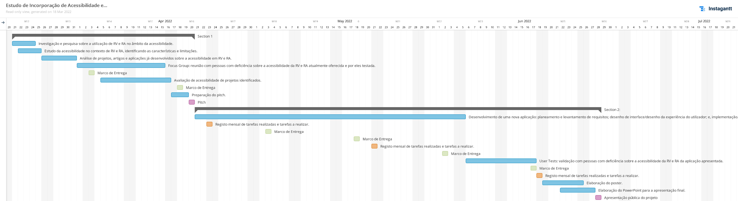

Vila Real, 17 de março de 2022

**____________________________________________**

**____________________________________________**